Bean Oluşturma

Projede class seçildikten sonra sınıf değişkenleri kullanılarak getter/setter metodları oluşturulabilir. Bunun için Source/Generate getters setters seçilir.

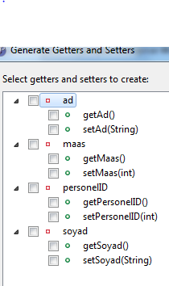

<body>
<jsp:useBean id="mybean" scope="page" class="mypack.PersonelBean"/>
</body>

mypack.PersonelBean mybean=new mypack.PersonelBean();

